-3번 예제 파일

**import** java.sql.*;

**public** **class** ex3 {

**public** **static** **void** main(String[] args) {

String url = "jdbc:sqlserver://210.115.229.77:2433;";

String query = "select OrderID, CustomerID, EmployeeID from orders";

Connection con = **null**;

Statement stmt = **null**;

**try** {

con = DriverManager.*getConnection*(url, "20135174","req*u8534as");

con.setCatalog("Northwind");

System.***out***.println("Connected to DB");

stmt = con.createStatement(ResultSet.***TYPE_SCROLL_SENSITIVE***, ResultSet.***CONCUR_READ_ONLY***);

ResultSet rs = stmt.executeQuery(query);

rs.afterLast();

**if**(rs.isAfterLast() == **true**) {

**while**(rs.previous()) {

**int** col1 = rs.getInt(1);

String col2 = rs.getString(2);

**int** col3 = rs.getInt(3);

System.***out***.println(" " + col1+ " : " + col2 + " : " + col3);

}

}

rs.close();

stmt.close();

con.close();

}

**catch**(SQLException se) {

System.***err***.println(se.getMessage());

}

}

}

-결과화면(실행화면)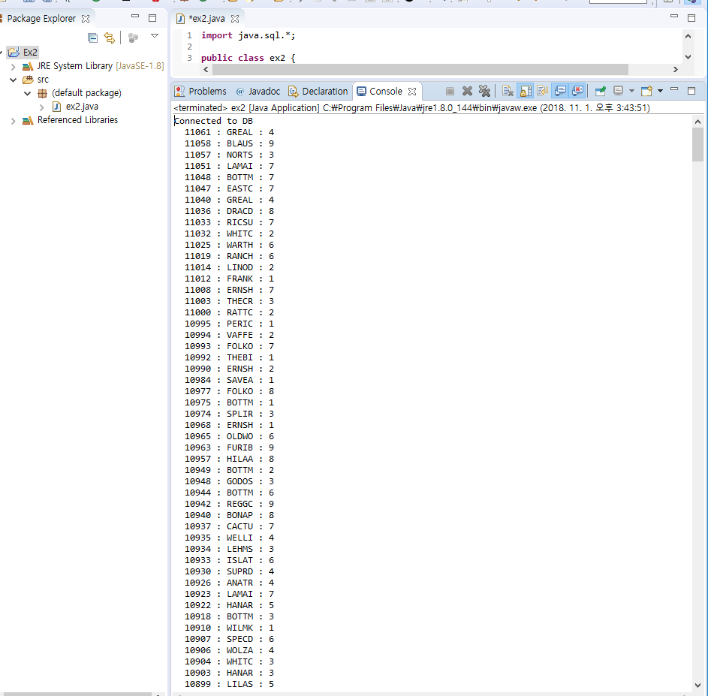

예제4

**import** java.sql.*;

**public** **class** ex2 {

Connection con = **null**;

Statement stmt = **null**;

ResultSet rs = **null**;

**public** **static** **void** main(String[] args) {

ex2 ex4 = **new** ex2();

ex4.Execute();

}

**public** ex2() {

**try** {

con = DriverManager.*getConnection*("jdbc:inetdae7://210.115.229.77:2433","20135174","req*u8534as");

con.setCatalog("20135174");

System.***out***.println("Connected ...");

}

**catch**(SQLException se){

System.***err***.println(se.getMessage());

}

}

**public** **void** Execute() {

**try** {

stmt = con.createStatement(ResultSet.***TYPE_SCROLL_SENSITIVE***, ResultSet.***CONCUR_UPDATABLE***);

rs = stmt.executeQuery("select * from score");

rs.absolute(4);

rs.deleteRow();

rs.moveToInsertRow();

rs.updateString("s_id", "954522");

rs.updateInt("korean", 75);

rs.updateInt("english", 95);

rs.updateInt("math", 100);

rs.insertRow();

rs.absolute(2);

rs.updateInt("korean", 95);

rs.updateRow();

rs.refreshRow();

System.***out***.println("s_id Korean English Math");

**if**(rs.first()) {

**do** {

String s_id = rs.getString(1);

**int** korean = rs.getInt(2);

**int** english = rs.getInt(3);

**int** math = rs.getInt(4);

System.***out***.println(s_id + " " + korean + " " +english+" "+math);

}**while**(rs.next());

}

}

**catch**(SQLException se) {

System.***err***.println(se.getMessage());

}

}

**public** **void** Close() {

**try** {

con.close();

stmt.close();

rs.close();

}

**catch**(SQLException se) {

System.***err***.println(se.getMessage());

}

System.***out***.println("Disconnected ..");

}

}

결과화면

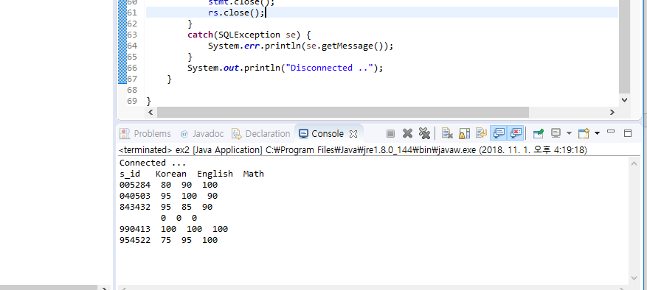

실습과제1

**import** java.sql.*;

**public** **class** ex {

**public** **static** **void** main(String[] args) {

String url = "jdbc:sqlserver://210.115.229.77:2433;"; //url정보

String query = "select ProductName, UnitPrice, UnitsInStock from Products"; //쿼리문

Connection con = **null**;

Statement stmt = **null**;

**try** {

con = DriverManager.*getConnection*(url, "20135174","req*u8534as"); //아이디,비밀번호

con.setCatalog("Northwind"); //카테고리

stmt = con.createStatement();

ResultSet rs = stmt.executeQuery(query);

**while**(rs.next())

{

String col1 = rs.getString(1); //쿼리문의 첫번째를 가져와서 col1에 저장

**int** col2 = rs.getInt(2); //쿼리문의 두번째를 가져와서 col2에 저장

**int** col3 = rs.getInt(3); //쿼리문의 세번째를 가져와서 col3에 저장

**if** (col1.startsWith("C")) // "C"로 시작할 때만 출력

System.***out***.println(col1 + " : " + col2 + " : " + col3 + " : " + (col2*col3)); // 마지막은 곱한 결과를 바로 출력문에서 곱해서 출력

}

rs.close();

stmt.close();

con.close();

}

**catch**(SQLException se) {

System.***err***.println(se.getMessage());

}

}

}

결과화면

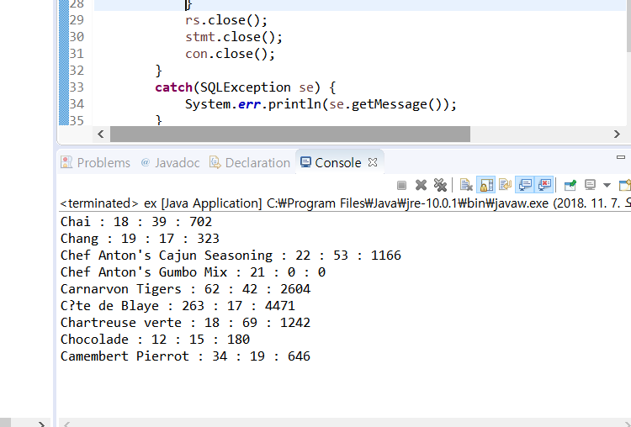

실습과제2

**import** java.sql.*;

**import** java.util.*;

**public** **class** ex {

**public** **static** **void** main(String[] args) {

String url = "jdbc:sqlserver://210.115.229.77:2433;"; //url정보

String query = "select CompanyName, ContactName, Phone, Country from Customers"; //쿼리문

Connection con = **null**;

Statement stmt = **null**;

**try** {

con = DriverManager.*getConnection*(url, "20135174","req*u8534as"); //아이디,비밀번호

con.setCatalog("Northwind"); //카테고리

stmt = con.createStatement();

ResultSet rs = stmt.executeQuery(query);

//user로부터 검색하고자 하는 나라 입력받기

String userInput;

Scanner scan = **new** Scanner(System.***in***);

System.***out***.print("검색할 나라 입력 : ");

userInput = scan.nextLine();

**while**(rs.next())

{

String col1 = rs.getString(1); //쿼리문의 첫번째를 가져와서 col1에 저장

String col2 = rs.getString(2); //쿼리문의 두번째를 가져와서 col2에 저장

String col3 = rs.getString(3); //쿼리문의 세번째를 가져와서 col3에 저장

String col4 = rs.getString(4); //쿼리문의 네번째를 가져와서 col4에 저장

**if** (col4.startsWith(userInput)) // 사용자가 입력한 나라와 같을 때만 출력

System.***out***.println(col1 + " : " + col2 + " : " + col3);

}

rs.close();

stmt.close();

con.close();

}

**catch**(SQLException se) {

System.***err***.println(se.getMessage());

}

}

}

결과화면

